Grotte des Trois ours ou grotte de Seynes
Fiche technique

Accès
En venant d’Alès, se garer à l’entrée du village de Seynes, sur la D6, à côté du cimetière, côte 255. On peut aussi se garer dans le village.
Prendre le DFCI 33 sur 1,5 km et peu avant le col, prendre à droite un chemin balisé vers le Mont Bouquet et la Roche trouée. Suivre ce chemin en balcon légèrement ascendant sur 1,5 km. Au niveau d’une zone de pierriers, descendre sur une sente bien marquée sur la droite, signalée par deux gros cairns. Suivre cette sente sur une centaine de mètres à travers pierriers et végétation, qui mène à l’entrée principale, celle de gauche sur la topo.

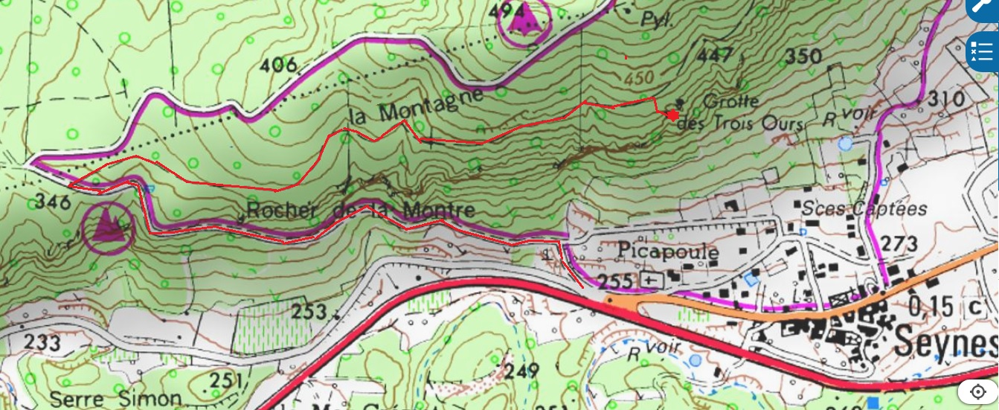

Description
Après l’entrée (ancienne zone de fouilles), deux couloirs se présentent.
Celui de droite amène à la deuxième entrée après un passage en balcon un peu glissant. Cette entrée est plus basse et présente des murs construits de pierre sèche.
Celui de gauche mène aux grandes salles. Au point bas de la salle des Rataplanades, une courte escalade mène au puits du Tinâou, P10.
En bas la cavité se termine sur un boyau étroit.
Cette cavité est intéressante en initiation : découverte du milieu souterrain et puits facile.

Fiche d’équipement du P10
Amarrage naturel sur le pilier de droite, 2 spits rive gauche, corde 25m.
A noter un frottement à -3.
Il serait intéressant de planter un spit de main courante rive gauche, éventuellement un deuxième spit de tête de puits et un fractionnement au niveau du frottement. Cela serait plus pédagogique pour une cavité d’initiation.

